
JAVNO PODJETJE LJUBLJANSKI POTNIŠKI PROMET, D.O.O.
Celovška cesta 160
1000 Ljubljana

T +386 1 58 22 460
F +386 1 58 22 550

E mail@lpp.si
S www.lpp.si

OBVESTILO

V torek, 25. decembra 2018, bo od 18. do predvidoma 24. ure, zaradi prireditve v ŠRC Stožice, Javno podjetje Ljubljanski potniški promet za obiskovalce uvedel posebno krožno linijo med okoliškimi parkirišči, ki bo potekala po naslednji trasi : Vojkova - servisna cesta - del krožišča – Clevelandska - Tomačevska – Kranjčeva – Vojkova – Center Stožice.
Namen posebne linije je prevoz udeležencev prireditve s parkirišč in nazaj do parkirišč.

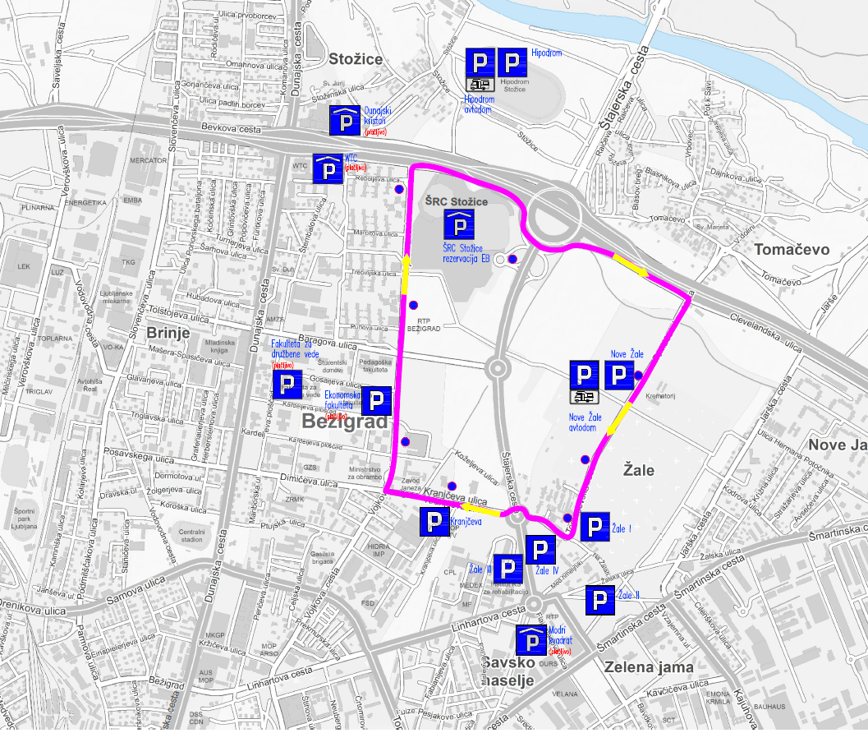

Po končani prireditvi predvidoma ob 22.50 uri bodo avtobusi odpeljali na relacijah:

Linija 1: Cesta Janeza Porente (servisna cesta ob obvoznici) – Vojkova - Bavarski dvor – Vižmarje
Linija 3: Cesta Janeza Porente (servisna cesta ob obvoznici) – Vojkova – Bavarski dvor – Rudnik
Linija 6: Cesta Janeza Porente (servisna cesta ob obvoznici) – Vojkova - Bavarski dvor - Dolgi most
Linija 11: Cesta Janeza Porente (servisna cesta ob obvoznici) – Vojkova – Bavarski dvor – Zalog

Zadnji odhodi avtobusov iz Ceste Janeza Porente bodo 20 minut po končani prireditvi.

